**REQUERIMENTO N° 1765/2022**

Solicita ao Prefeito Igor Soares, chefe do Poder Executivo, informações junto a Secretaria de Infraestrutura e Serviços Urbanos, estudos para que seja Implementado Quiosques no Parque da Cidade – Itapevi - SP.

**REQUEIRO** à Mesa, após ouvido o Douto Plenário, na forma regimental vigente, que seja oficializado ao Excelentíssimo Senhor Igor Soares Ebert, Prefeito Municipal, informações junto a Secretaria de Infraestrutura e Serviços Urbanos, estudos para que seja Implementado Quiosques no Parque da Cidade – Itapevi - SP.

**Justificativa**

Senhor Presidente,

Senhoras Vereadoras,

Senhores Vereadores,

Afim de oferecer uma área para melhor socialização aos frequentadores, e proporcionar maior conforto aos visitantes diários, ainda para desfrutarem de um ambiente familiar onde a tranquilidade e a natureza prevalecem por todo o parque, requeiro essa grande melhoria.

Certo do pronto atendimento e costumeira atenção desde já agradeço.

(Fotos em Anexo)

Sala das Sessões Bem-vindo Moreira Nery, 10 de agosto de 2022.

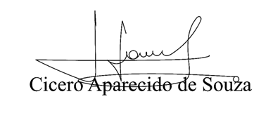

**Vereador Aparecido - **

